PROJETO DE AMPLIFICADOR DE ÁUDIO

ETAPA 3

Luis Henrique Lindgren Alves Vieira - 2015016176
Nander Santos do Carmo - 2018019931

Belo Horizonte, julho de 2021
SUMÁRIO
INTRODUÇÃO 4
TOPOLOGIA ATUAL 5
SIMULAÇÕES 7
Ganho de Malha Aberta e Fechada 9
Banda Passante em Malha Aberta e Fechada 10
Ganho de Modo-comum 11
Resistência de Entrada em Malha Aberta e Fechada 12
Resistência de Saída em Malha Aberta e Fechada 14
Fator de Rejeição de Fonte em Malha Fechada (PSRR) 16
Tensões de Saturação do Amplificador em Malha Fechada 17
Tensão de Offset 18
Slew Rate 19
Taxa de Distorção Harmônica (THD) 20
RESULTADOS E CONCLUSÃO 21
BIBLIOGRAFIA 22

LISTA DE IMAGENS
Figura 1: Circuito Final da Etapa 2. 6
Figura 2: Alteração do Circuito para a Fonte de Corrente. 7
Figura 3: Alteração do Célula Básica de Ganho para um Cascode. 8
Figura 4: Topologia Final Escolhida para a Etapa 3. 21

LISTA DE CÁLCULOS
Texto 1: Cálculo da Resistência de Degeneração. 7
Texto 2: Cálculo do Ganho de Modo-comum. 11
Texto 3: Cálculo da Resistência de Entrada em Malha Aberta. 12
Texto 4: Cálculo da Resistência de Saída em Malha Aberta. 14
Texto 5: Cálculo do Slew Rate. 19

LISTA DE TABELAS
Tabela 1: Parâmetros do Amplificador após a Segunda Etapa. 5
Tabela 2: Ganho de Malha Aberta. 9
Tabela 3: Ganho Diferencial em Malha Fechada. 9
Tabela 4: Banda Passante em Malha Aberta. 10
Tabela 5: Banda Passante em Malha Fechada. 10
Tabela 6: Ganho de Modo-comum em Malha Aberta. 11
Tabela 7: Ganho de Modo-comum em Malha Fechada. 11
Tabela 8: Resistência de Entrada em Malha Aberta. 12
Tabela 9: Resistência de Entrada em Malha Fechada. 12
Tabela 10: Resistência de Saída em Malha Aberta. 14
Tabela 11: Resistência de Saída em Malha Fechada. 14
Tabela 12: PSRR Fonte Positiva. 16
Tabela 13: PSRR Fonte Negativa. 16
Tabela 14: Saturação Positiva. 17
Tabela 15: Saturação Negativa. 17
Tabela 16: Tensão de Offset. 18
Tabela 17: Slew Rate. 19
Tabela 18: Distorção Harmônica Total (THD). 20

INTRODUÇÃO
Nesta etapa serão realizadas alterações no estágio de ganho do amplificador. Dessa forma, serão analisados os impactos que as alterações implementadas na célula básica de ganho provocam no comportamento do amplificador de áudio. Desta forma, neste relatório serão analisados impactos da inserção da resistência de degeneração na célula de ganho, da alteração da carga por uma carga ativa e da polarização através de uma fonte de corrente e, por fim, de duas topologias de célula de carga.
Como a célula básica de ganho é responsável por definir o ganho global do amplificador é esperado que as alterações realizadas nesse estágio sejam determinantes na definição do ganho global e da banda-passante. Porém espera-se que haja mudanças em outras figuras de mérito do circuito e, assim, os principais parâmetros de interesse do amplificador e que serão discutidos são:

- Ganho de malha aberta e fechada;
- Banda passante de malha aberta e fechada;
- Tensão de Offset;
- Resistência de saída do amplificador operacional em malha aberta e fechada;

Outros parâmetros podem se alterar de forma colateral no circuito, logo também serão levantados.

TOPOLOGIA ATUAL
Conforme discutido na etapa 2 desse projeto, optamos por utilizar a fonte de corrente realimentada na polarização do par diferencial e a carga ativa. Assim, juntando essas duas alterações foi possível medir os valores originais dos parâmetros do amplificador após finalizada a segunda etapa a fim de comparação para esta etapa. Esses valores podem ser observados na Tabela 1 e o circuito final pode ser visto na Figura 1.
Tabela 1: Parâmetros do Amplificador após a Segunda Etapa.
PARÂMETROS DO AMPLIFICADOR
Ganho | Malha Aberta | Malha Fechada
Ganho | 89.9105 dB | 19.9968 dB
Banda Passante | Malha Aberta | Malha Fechada
Banda Passante | 17.18 kHz | 29.71 MHz
Ganho de Modo-comum | Malha Aberta | Malha Fechada
Ganho de Modo-comum | -104.59 dB | -34.68 dB
Resistência de Entrada | Malha Aberta | Malha Fechada
Resistência de Entrada | 11.87 kΩ | 22.66 kΩ
Resistência de Saída | Malha Aberta | Malha Fechada
Resistência de Saída | 780.85 µΩ | 409.09 µΩ
PSRR (Malha Fechada) | Fonte Positiva | Fonte Negativa
PSRR (Malha Fechada) | -72.0616 dB | -84.4645 dB
Tensões de Saturação (Malha Fechada) | Saturação Positiva | Saturação Negativa
Tensões de Saturação (Malha Fechada) | 12.43 V | -13.15 V
Tensão de Offset | 695.26 µV
Slew Rate | 96.55 V/µs
THD | 0.002034 %
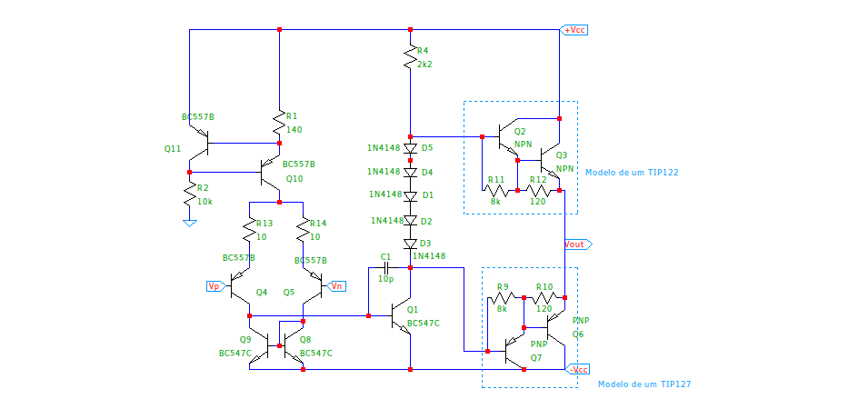Figura 1: Circuito Final da Etapa 2.

SIMULAÇÕES
Para essa etapa do projeto vamos analisar o circuito após a adição da resistência de degeneração e da implementação de 3 modificações: a substituição da carga da célula básica de ganho por uma fonte de corrente (implementada através de um espelho de corrente), Figura 2; a substituição da célula básica de ganho por um circuito Cascode, Figura 3; a substituição da célula básica de ganho por um par CC-CE, XXXXXXX. Como todas essas alterações serão realizadas considerando a resistência de degeneração não será analisada o impacto isolado da resistência de degeneração.
Assim, considerando a corrente de polarização da célula de ganho como sendo de cerca de 6mA, estimamos o valor da resistência de degeneração através do cálculo mostrado no Texto 1.

Texto 1: Cálculo da Resistência de Degeneração.

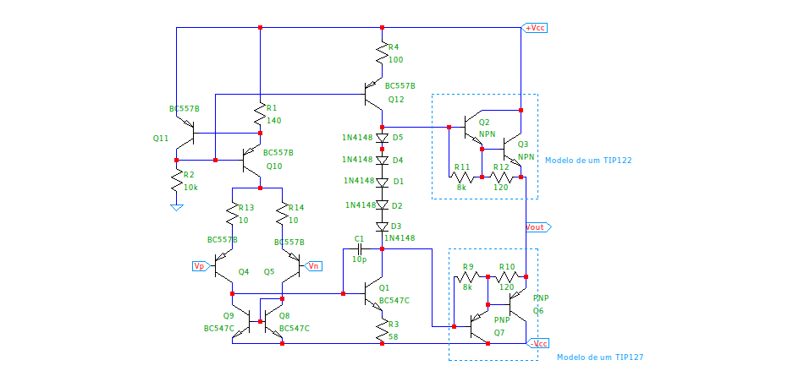Figura 2: Alteração do Circuito para a Fonte de Corrente.
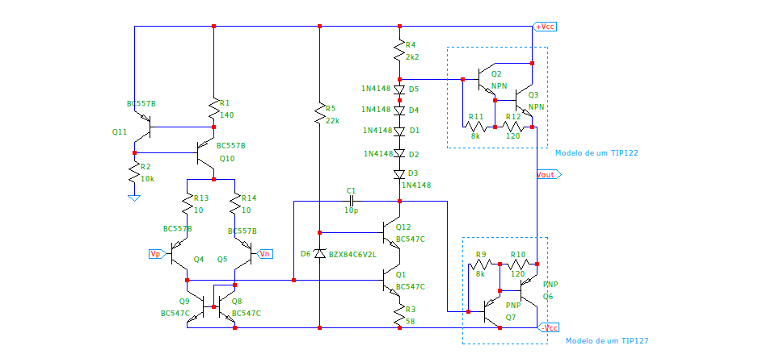Figura 3: Alteração do Célula Básica de Ganho para um Cascode.

Ganho de Malha Aberta e Fechada
Para obtenção do ganho diferencial em malha aberta, foi necessário colocar nas entradas diferenciais do amplificador uma fonte de tensão configurada para realizar um AC Sweep em uma das portas e o terra na outra. Para obter a magnitude do ganho em malha aberta, basta medir a tensão de saída Vout e dividir pela diferença de tensão entre as entradas Vp e Vn.
Para obtenção do ganho diferencial em malha fechada, foi realizado o mesmo procedimento descrito para o ganho em malha aberta, com a diferença de que nesse caso a entrada foi medida na saída da fonte Vsig. Assim, a obtenção do ganho se dá dividindo Vout por Vsig.
Tabela 2: Ganho de Malha Aberta.
Original | Fonte de Corrente | Cascode | Par CC-CE
89.91 dB | 98.71 dB | 81.55 dB | 84.18 dB

Tabela 3: Ganho Diferencial em Malha Fechada.
Original | Fonte de Corrente | Cascode | Par CC-CE
20.00 dB | 19.99 dB | 19.99 dB | 19.99 dB

Como pode ser visto na Tabela 2 e na Tabela 3, a alteração da carga da célula básica de ganho para uma fonte de corrente elevou significativamente o ganho do amplificador, mesmo considerando a resistência de degeneração. Contudo, no caso das outras topologias de células de ganho, a presença da resistência de degeneração foi suficiente para provocar uma queda no ganho do circuito. De qualquer forma, o par CC-CE foi superior à topologia Cascode.

Banda Passante em Malha Aberta e Fechada
Para obter o valor da banda passante basta encontrar o ponto em que a tensão Vout do circuito cai 3dB de intensidade.

Tabela 4: Banda Passante em Malha Aberta.
Original | Fonte de Corrente | Cascode | Par CC-CE
17.18 kHz | 6.49 KHz | 48.33 kHz | 36.94 kHz

Tabela 5: Banda Passante em Malha Fechada.
Original | Fonte de Corrente | Cascode | Par CC-CE
29.71 MHz | 28.18 MHz | 29.49 MHz | 29.73 MHz

Como esperado, é possível perceber através da Tabela 4 e da Tabela 5 que sempre que o ganho do amplificador é elevado sua banda passante é reduzida e vice-versa. Logo, para a fonte de corrente houve uma queda significativa da banda de passagem, devido ao aumento no ganho e, para as outras topologias de célula de ganho houve uma expansão da banda passante, sendo que nesse caso a topologia Cascode foi melhor, justamente devido à maior redução de ganho.

Ganho de Modo-comum
A partir do valor medido do ganho de modo-comum em malha fechada, dado como a razão entre a tensão de saída Vout e a tensão de entrada Vsig, e do ganho diferencial em malha aberta do amplificador (dados em V/V) é possível obter o valor do ganho de modo-comum em malha aberta do amplificador utilizando a fórmula apresentada no Texto 2.

Texto 2: Cálculo do Ganho de Modo-comum.

Tabela 6: Ganho de Modo-comum em Malha Aberta.
Original | Fonte de Corrente | Cascode | Par CC-CE
-34.68 dB | -2.13 dB | -18.36 dB | -7.59 dB

Tabela 7: Ganho de Modo-comum em Malha Fechada.
Original | Fonte de Corrente | Cascode | Par CC-CE
-104.59 dB | -80.84 dB | -79.91 dB | -71.77 dB

Como pode ser visto na Tabela 6 e na Tabela 7, as alterações provocaram uma piora considerável do ganho de modo comum do amplificador. Com relação às topologias de célula de ganho é possível perceber que o modelo Cascode apresenta um comportamento mais interessante do que o modelo utilizando o par CC-CE.

Resistência de Entrada em Malha Aberta e Fechada
Para obter o valor da resistência de entrada em malha fechada do amplificador, é preciso adicionar uma fonte de entrada com uma componente AC de 1V. Assim, para obter a resistência de entrada basta obter a tensão e a corrente de entrada da porta não inversora e, em seguida, dividir esse valor de tensão pelo valor de corrente, através de uma simulação do tipo AC Sweep.
Assim, conhecendo o valor da resistência de entrada em malha fechada do amplificador, para obter o valor da resistência de entrada em malha aberta basta usar a seguinte expressão mostrada no Texto 3.

Texto 3: Cálculo da Resistência de Entrada em Malha Aberta.

Tabela 8: Resistência de Entrada em Malha Aberta.
Original | Fonte de Corrente | Cascode | Par CC-CE
11.87 kΩ | 2.13 Ω | 2.17 kΩ | 1.80 Ω

Tabela 9: Resistência de Entrada em Malha Fechada.
Original | Fonte de Corrente | Cascode | Par CC-CE
22.66 kΩ | 16.67 kΩ | 18.28 kΩ | 15.61 kΩ

Como mostrado na Tabela 8 e Tabela 9 o valor da resistência de entrada é novamente afetado de forma negativa nas três alterações testadas. Apesar da expectativa, a alteração da célula básica de ganho para o modelo utilizando o par CC-CE, por exemplo, não provocou uma melhora na resistência de entrada. A utilização de MOSFETs no par diferencial de entrada se mostra mais uma vez necessária.

Resistência de Saída em Malha Aberta e Fechada
Como o amplificador analisado satura rapidamente em malha aberta não é possível obter diretamente o valor da resistência de saída em malha aberta. Para obter o valor da resistência de saída em malha fechada do amplificador, é preciso remover a fonte de entrada do amplificador, aterrando as duas entradas. Em seguida é adicionada uma fonte de auxiliar com uma componente AC de 1V na saída do amplificador. Assim, para obter a resistência de saída basta obter a corrente de saída dessa fonte auxiliar e dividir o valor de tensão por esse valor de corrente, através de uma simulação do tipo AC Sweep.

Texto 4: Cálculo da Resistência de Saída em Malha Aberta.

Assim, conhecendo o valor da resistência de saída em malha fechada do amplificador, para obter o valor da resistência de saída em malha aberta basta usar a seguinte expressão mostrada no Texto 4.
Tabela 10: Resistência de Saída em Malha Aberta.
Original | Fonte de Corrente | Cascode | Par CC-CE
780.85 µΩ | 3.47 Ω | 9.55 mΩ | 821.29 µΩ

Tabela 11: Resistência de Saída em Malha Fechada.
Original | Fonte de Corrente | Cascode | Par CC-CE
409.09 µΩ | 443.09 µΩ | 1.13 mΩ | 7.11 mΩ

Conforme esperado, a utilização da fonte de corrente como carga da célula básica de ganho eleva consideravelmente a resistência de saída enxergada pelo estágio de potência, que por sua vez influencia fortemente o valor da resistência de saída do amplificador, assim, a resistência de saída utilizando a fonte de corrente se elevou de forma considerável em malha aberta. Com relação às diferentes topologias de célula de ganho, é possível perceber um comportamento em malha aberta melhor para o modelo CC-CE e um comportamento melhor em malha fechada para o modelo Cascode. Como o amplificador é projetado para ser utilizado sempre realimentado, o modelo com Cascode se mostra mais uma vez mais interessante. Esses resultados estão descritos na Tabela 10 e na Tabela 11.

Fator de Rejeição de Fonte em Malha Fechada (PSRR)
Aplicando uma perturbação AC de 1V na alimentação positiva e negativa do amplificador, é possível obter os valores do PSRR para cada um dos terminais da alimentação medindo o valor da tensão de saída Vout.

Tabela 12: PSRR Fonte Positiva.
Original | Fonte de Corrente | Cascode | Par CC-CE
-72.0616 dB | -89.71 dB | -61.88 dB | -64.69 dB

Tabela 13: PSRR Fonte Negativa.
Original | Fonte de Corrente | Cascode | Par CC-CE
-84.4645 dB | -75.51 dB | -79.02 dB | -70.43 dB

Conforme esperado, a utilização da fonte de corrente otimiza o PSRR do amplificador, por reduzir a dependência da corrente de polarização do estágio da fonte de alimentação +Vcc. Por outro lado, como pode ser visto na Tabela 12 e na Tabela 13, ao aumentar estágios que necessitam de polarização na célula básica de ganho nos modelos Cascode e CC-CE, o PSRR é piorado. Considerando tanto o PSRR positivo quanto o negativo, percebe-se que o modelo Cascode apresenta, no todo,um comportamento melhor que o par CC-CE.

Tensões de Saturação do Amplificador em Malha Fechada
Para obtenção das tensões de saturação positiva e negativa do amplificador em malha fechada, é realizada uma simulação transiente com uma fonte de tensão de entrada configurada como uma rampa de tensão de
-15V a 15V, logo, as tensões de saturação são obtidas na região em que o amplificador perde o comportamento linear.

Tabela 14: Saturação Positiva.
Original | Fonte de Corrente | Cascode | Par CC-CE
12.43 V | 12.99 V | 12.43 V | 12.43 V

Tabela 15: Saturação Negativa.
Original | Fonte de Corrente | Cascode | Par CC-CE
-13.15 V | -12.53 V | -12.11 V | -10.69 V

Como mostrado na Tabela 14 e Tabela 15, a utilização da fonte de corrente como carga provoca uma melhora no valor da tensão de saturação positiva e uma piora no valor de saturação negativa. Com relação às topologias de célula básica de ganho, o comportamento é equivalente na saturação positiva, porém na saturação negativa o modelo CC-CE apresenta uma redução considerável da tensão de saturação. Dessa forma, o modelo Cascode é mais interessante.

Tensão de Offset
Através do arquivo de log do LTSpice é possível obter o valor da tensão de offset de saída do amplificador após uma simulação do tipo transiente.

Tabela 16: Tensão de Offset.
Original | Fonte de Corrente | Cascode | Par CC-CE
695.26 µV | 7.91 mV | 8.11 mV | 16.58 mV

A tensão de offset de saída do amplificador sofreu uma piora nas alterações realizadas. Contudo, o modelo Cascode novamente apresentou um comportamento mais interessante que o par CC-CE.

Slew Rate
O slew rate do amplificador pode ser obtido através do uso dos cursores do programa, estimando a variação de tensão e do tempo na região de variação linear de subida do sinal de saída do amplificador quando submetido a um sinal de pulso. Por fim basta calcular o valor da derivada do amplificador através da fórmula mostrada no Texto 5.

Texto 5: Cálculo do Slew Rate.

Tabela 17: Slew Rate.
Original | Fonte de Corrente | Cascode | Par CC-CE
96.55 V/µs | 106.28 V/µs | 114.31 V/µs | 113.84 V/µs

Conforme mostrado na Tabela 17, o slew rate do amplificador foi consideravelmente aumentado em ambas as configurações testadas. Esse comportamento, contudo, não é de interesse, visto que o amplificador passou a apresentar um comportamento fortemente subamortecido, devido ao aumento da derivada máxima do sinal. Com relação às diferentes topologias de célula básica de ganho, é possível perceber que o modelo CC-CE apresenta um slew rate um pouco menor, o que, nesse caso, é um comportamento mais interessante para o amplificador.

Taxa de Distorção Harmônica (THD)
Através do arquivo de log do LTSpice e da análise do tipo four é possível obter o valor da taxa de distorção harmônica (THD) do amplificador.

Tabela 18: Distorção Harmônica Total (THD).
Original | Fonte de Corrente | Cascode | Par CC-CE
0.002034 % | 0.002145 % | 0.001868 % | 0.001953 %

A utilização da resistência de degeneração provoca uma melhoria na linearidade do amplificador. Esse comportamento é observado nos dois modelos de célula de ganho testados, porém, no caso da utilização da fonte de corrente junto à resistência de degeneração, apesar de saber que o uso de carga ativa também deveria contribuir para o aumento da linearidade do amplificador, é possível perceber uma leve piora na THD.

RESULTADOS E CONCLUSÃO
Observando o resultado da simulação e levando em conta as observações realizadas nos tópicos anteriores é possível perceber uma contribuição positiva da utilização da fonte de corrente como carga da célula básica de ganho, principalmente quando considerado o aumento do ganho global do amplificador, que é o principal foco desse estágio. Com relação às topologias de célula básica de ganho testadas, foi possível perceber que o modelo Cascode se comportou de forma mais interessante que o modelo com o par CC-CE na maioria dos parâmetros e, assim, será a topologia escolhida.
Dessa forma, optamos por utilizar a fonte de corrente como carga da célula básica de ganho, que será composta de um circuito do tipo Cascode, como representado na Figura 4.

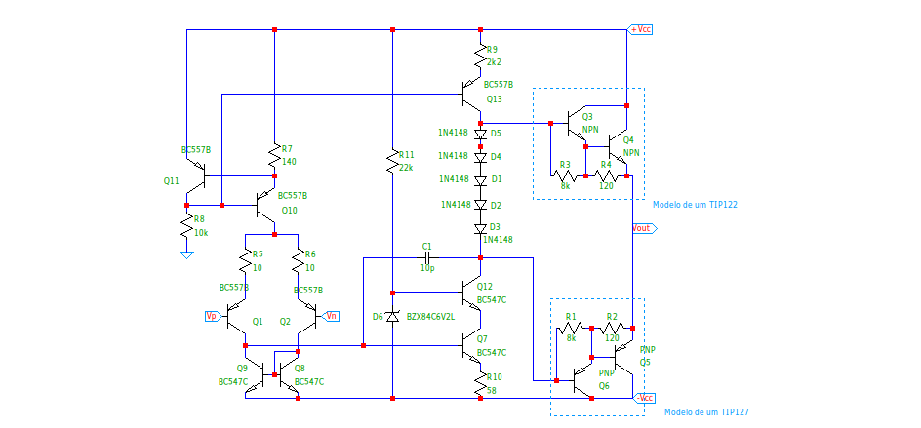Figura 4: Topologia Final Escolhida para a Etapa 3.

BIBLIOGRAFIA
DESCONHECIDO, Autor. Opamp Basics. Disponível em: <https://www.analog.com/media/en/training-seminars/design-handbooks/Op-Amp-Applications/Section1.pdf>. Acesso em 10 de março de 2021.

